苏州工业园区园林
绿化垃圾收运处置管理要求

一、园林绿化垃圾的收集
1.城市园林绿化垃圾的分类收集遵循“谁产生、谁负责”的原则，由园林绿化垃圾产生单位收集，做好垃圾源头分类，定点堆放。
2.园林绿化垃圾产生单位应建立园林绿化垃圾分类、堆放、收集日常管理制度,设置园林绿化垃圾暂存点；园林绿化垃圾暂存点应相对集中，并设置相应的标志标牌、保证园林绿化垃圾收运车辆线路的通行及作业空间的需求。由专人负责园林绿化垃圾暂存点的设施和周边环境卫生等日常维护管理。
3. 园林绿化垃圾应设置专门容器单独投放，严禁混入其他垃圾收集容器。季节性或集中作业产生的园林绿化垃圾可直接送至处置场所，可不单独设置收集容器。严禁将其他非园林绿化垃圾夹杂在绿化植物废弃物中。
4. 园林绿化垃圾产生单位按规定运送到园区园林绿化垃圾处置厂，并做好相关数量统计工作。

二、园林绿化垃圾的运输
1. 应当具备以下条件：有足够的机械运输能力，机械运输车辆应当具有安全警示功能，安装车辆行驶过程记录仪；具有健全的技术、质量、安全和监测管理制度并得到有效执行；具有合法的车辆行驶证；具有固定的办公及机械、设备、车辆停放场所。
2.应当按照环境卫生作业标准和作业规范，在规定的时间内及时收运园林绿化垃圾，不应对道路交通和市容环境造成影响；收运园林绿化垃圾后，清理作业场地，保持周边环境的干净整洁。
3.用于运输园林绿化垃圾的车辆应当做到完好、整洁、防散落。车辆应采取有效的覆盖措施，禁止任意抛洒或倾倒。车辆应按要求统一喷涂。
4. 中标单位运输工具名称、牌号、园林绿化垃圾来源、重量或数量、收纳场地等信息进行申报登记，园区再生资源监管中心审核。经审核通过后取得园区绿化垃圾处置厂进场资格。园区市政服务集团的绿化管养单位由园区市政服务集团统一扎口审核。
5. 按照规范要求做好园林绿化垃圾装车、卸车等安全生产工作。枝条粗细或用途不同进行简单分类、捆扎、大小尺寸等预加工。
6. 园林绿化垃圾运送至园区绿化垃圾处置厂，需严格遵守园区绿化垃圾处置厂场内管理规定。

三、管理流程
1.各街道辖区范围内的园林绿化垃圾收运单位需按照《园林绿化垃圾进场车辆办卡流程》申请园区园林绿化垃圾处置厂入场通行证。具有通行证的车辆方可进入绿化垃圾处置厂内进行卸料。绿化垃圾收运单位需填写《园区园林绿化垃圾处置厂绿化垃圾进场车辆申报表》，并将申报表、营业执照、行驶证等资料提交给街道。
2.街道收到申报材料后进行初审。审核通过后提交至园区再生资源监管中心。园区再生资源监管中心审核通过后办理绿化垃圾处置厂入场通行证。原则上一年申办一次。
3. 对于违反园林绿化垃圾处置场内管理制度，停卡的车辆复卡需重新按照《园林绿化垃圾进场车辆办卡流程》进行办理。
4.园林绿化垃圾进场车辆办卡流程如下图所示：

园林绿化垃圾进场车辆办卡流程
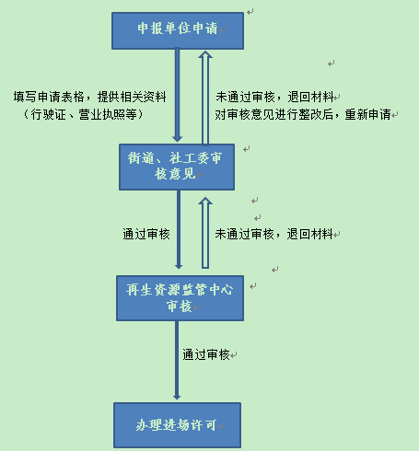
备注：对于违反场内管理制度，停卡的车辆复卡需重新按照园林绿化垃圾进场车辆办卡流程进行办理。

附件1 园区园林绿化垃圾处置厂进场管理规定
- 园林绿化垃圾进场要求
- 园区绿化垃圾处置厂只接收处理来自苏州工业园区范围内的、经园区再生资源监管中心批准进入的园林绿化垃圾。
- 具有绿化垃圾处置厂入场通行证的车辆方可进入绿化垃圾处置厂内进行卸料。
- 运送园林绿化垃圾之前需提前通知绿化垃圾处置厂工作人员汤迅，联系电话：0512-67069443。
- 所有园林绿化垃圾车辆驾驶员进入绿化垃圾处置厂区域前，必须遵照公司安保人员指示登记后方可进入。
- 进入绿化垃圾处置厂后，园林绿化垃圾收运车辆驾驶员必须严格按照绿化垃圾处置厂内要求文明驾驶，驾驶途中严禁出现超速、吸烟、打闹、接打电话等危险驾驶行为。
- 园林绿化垃圾收运车辆及装车规范
- 园林绿化垃圾收运车辆装车高度不能超出车头位置，宽度不能超出车身宽度，违者禁止进入绿化垃圾处置厂。卸料场地门柱间距为3.4米，要求运输车宽度不得超过3米，长度不得超过9米，车辆满载重量不得超过15吨。园林绿化垃圾收运车辆装车应按要求统一喷涂。
- 园林绿化垃圾装车重量不允许超过车辆额定载重量，违者不允许卸料。
- 园林绿化垃圾运输车辆应当做到完好、整洁、防散落。车辆应采取有效的覆盖、捆扎等措施，禁止任意抛洒或倾倒。
- 园林绿化垃圾需按照类别进行分类，条状物绑扎成捆，碎片材料包装成袋。包装宜用可再生材料。禁止使用铁丝或者废布条，易对设备造成损伤。
- 整棵树干垃圾需截成1米左右小段，方便处置
- 园林绿化垃圾中禁止混入非园林绿化垃圾（有害垃圾、可回收物、厨余垃圾、其他垃圾等），如有发现，责令带走。退货前需对非园林绿化垃圾进行拍照取证，并上报园区再生资源监管中心。如园林绿化垃圾收运单位累积出现三次，禁止该养护标段车辆进入场内卸料，待一个月后方可重新申请办理通行证。
- 园林绿化垃圾中严禁带有泥土。
- 称重作业规范
地磅改造期间，园林绿化垃圾进入绿化垃圾处置厂卸料，需对满载车辆和空车称重，并拍照存档，记录称重重量，双方人员签字确认。地磅改造完成之后，自动拍照上传至环卫信息化系统内。
- 进场卸料规范
- 园林绿化垃圾车辆进场需沿指定路线驶入卸料场地卸料，不得随意行驶。
- 卸料需由园林绿化垃圾运送单位自行安排工作人员完成。
- 园林绿化垃圾卸料时，树干、修剪树枝、树叶、枯草等需分类堆放至指定位置。
- 树叶、花草类垃圾需在卸料场地单独装吨袋。如无吨袋，我司可现场临时提供，但需要做好登记并在下次送料时一并归还。
- 卸料安全注意事项
- 卸料时应穿劳保鞋，带手套，安全帽。
- 登高作业时需佩带安全绳。
- 进出场路线图

进场线路图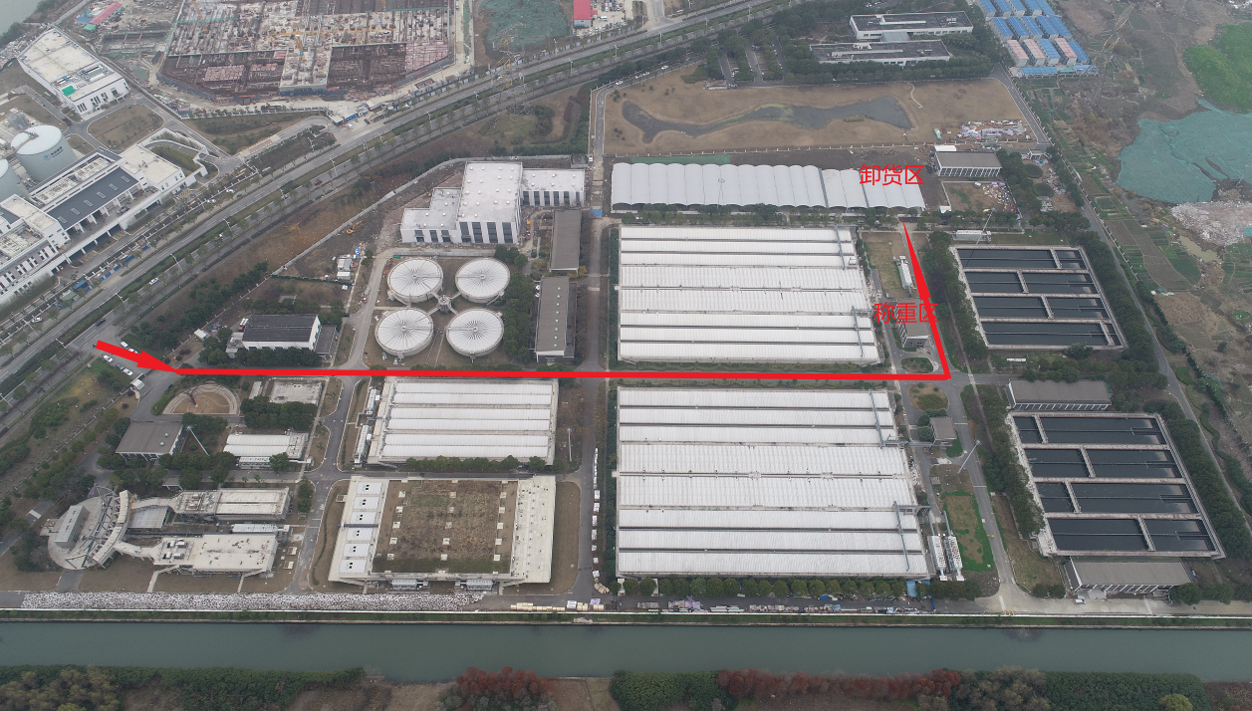

出场路线图
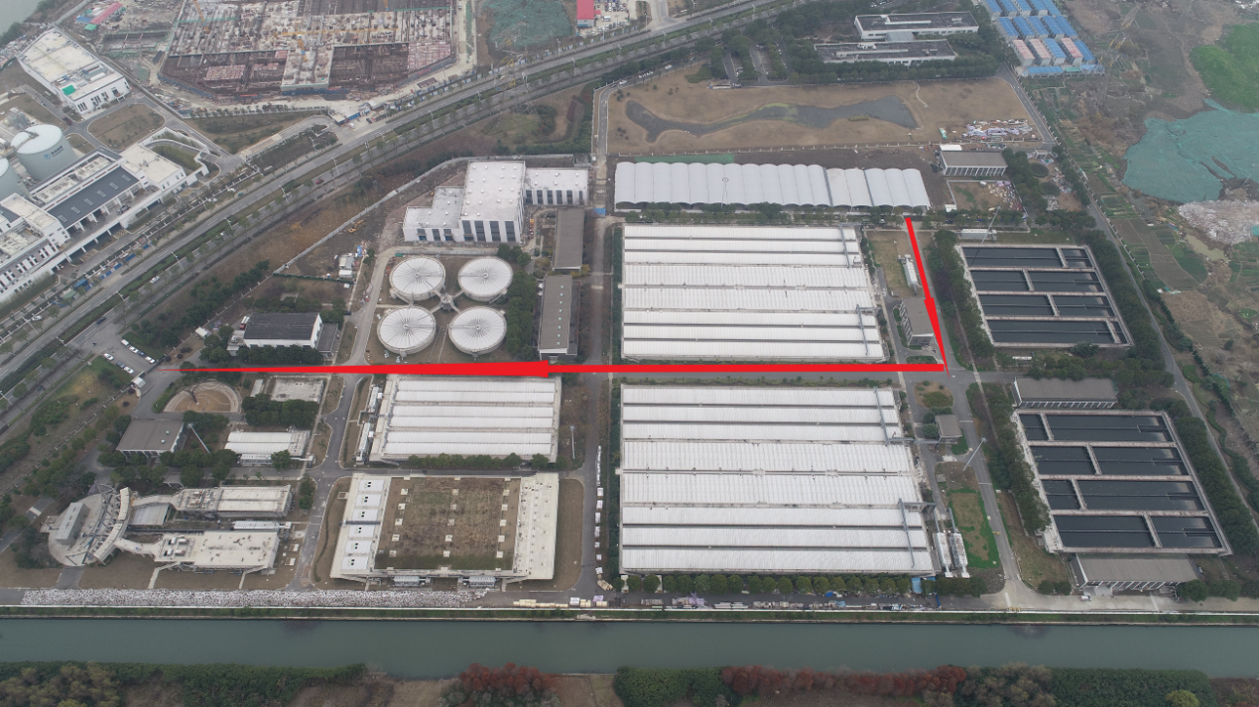

园区绿化垃圾处置厂
园区市政服务集团绿化养护标段进场车辆申报表
申报日期： 年 月 日
绿化养护单位(盖章): 申报单位：
标段名称：XX标 所属街道：XX街道 合同起止：20XX.X.X-20XX.X.X
单位性质 |  |  | 垃圾类型 |  |  |  | 车辆调度员姓名
（个体、集体、国家）
服务区域 |  |  | 垃圾量（吨/天） |  |  |  | 车辆调度员手机号码
投入运输车辆 | 车号 | 车型 | 整车装备质量（吨） | 车辆核载（吨） |  | 生产厂家 | 购买时间 | 驾驶员姓名 | 手机号码
申  报  承  诺 | 1、遵守园区再生资源监管中心的管理，服从审核意见；  2、认真准确填写申报表，不弄虚作假；  3、严格遵守园区再生资源监管中心绿化垃圾调度，服从管理，不运输非许可绿化垃圾、不带火种进场；  4、运输垃圾来源和类型一旦与填写不符，同意接受园区再生资源监管中心处理；  承诺人：  年月日
提供  资料 | 1、企业简介，包括企业的注册资金：；固定资产： ；  2、营业执照复印件；  3、运输车辆情况说明；  4、运输车辆行驶证、驾驶证复印件；  5、运输车辆服务范围明细。
申报单位意见 |  |  |  |  | 绿化部审核意见
（盖章） |  |  |  |  | 签名：  日期： 年 月 日
经办人：
日期： 年 月 日
备注

园区绿化垃圾运输车辆信息表
申报日期：年月日
申报单位：
绿化养护单位(盖章): 经办人：
车牌号：
驾驶员姓名： |  | 手机号码： |  | 辅助工姓名： |  | 手机号码：
驾驶证复印件
车辆行驶证复印件 | 清晰度以打印后可明确看清车牌号为准。
车辆照片
（车辆前、后及侧面各一张）
服务范围明细
备注 | 运输车辆非专人专车，须附驾驶员及辅助工排班信息表。

